МИНИСТЕРСТВО ОБРАЗОВАНИЯ И НАУКИ РОССИЙСКОЙ ФЕДЕРАЦИИ

ФГБОУ ВО АЛТАЙСКИЙ ГОСУДАРСТВЕННЫЙ УНИВЕРСИТЕТ

Физико-технический факультет

Кафедра вычислительной техники и электроники (ВТиЭ)

Лабораторная работа № 001

Выполнил студент 595 гр.

_______________ А. В. Лаптев

Проверил: к.т.н,, доцент каф. ВТиЭ

_______________ Ю.Г. Скурыдин

Лабораторная работа защищена

«___»__________________2019 г.

Оценка ________________

Барнаул 2019

**ЗАДАНИЕ №1.**

**1. Формулировка задачи**

Создать программу решения уравнения $z=\frac{x+\frac{2+y}{x^{2}}}{y+\frac{1}{\sqrt{x^{2}+10}}}$, где x, y-любые.

**2. Постановка задачи**

На вход программы поступают 2 вещественных числа (x и y), в диапазоне от -2.9*10^38 до 1.7*10^38 и на выводе выдаётся значение выражения $z=\frac{x+\frac{2+y}{x^{2}}}{y+\frac{1}{\sqrt{x^{2}+10}}}$

**3. Математическая модель**

Для построения математической модели рассмотрим пример. При подстановке чисел x = 1, y = 2, ответом на данное выражение будет являться число z = 2.172485489. Столь неточный ответ получается из-за того, что из-за знака радикала при подстановке любого целого или дробного числа корень не будет вычисляться точно.

**4. Описание алгоритма**

Начало

4.1 Ввод исходного числа x

4.2 Ввод исходного числа y

4.3 Введение формулы для вычисления значения выражения

4.4 Вывод ответа

Конец

**5. Опорный граф (блок-схема) алгоритма**

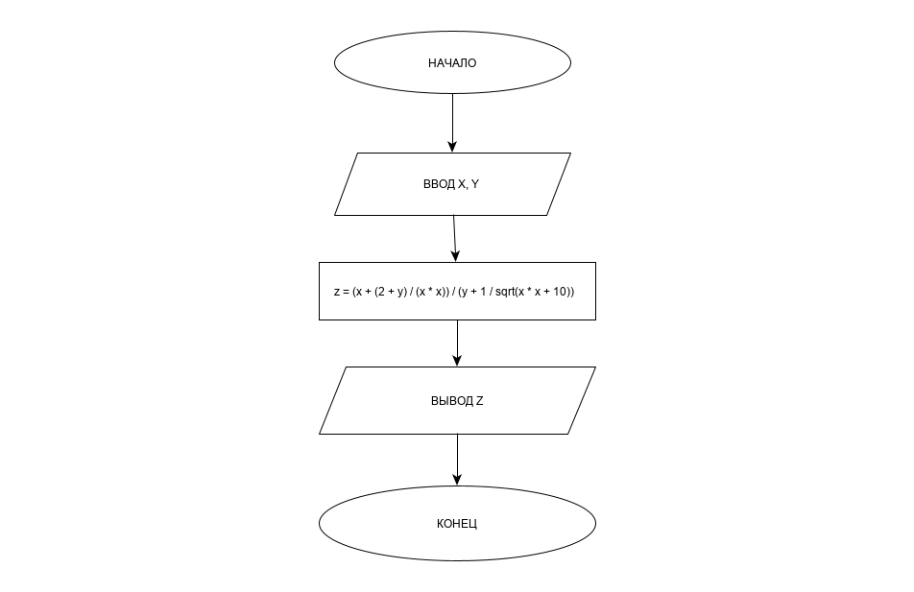

**6. Проект программы с определением замкнутых программных единиц и необходимых структур данных**

В данном случае программа должна состоять из трех частей – блок ввода, блок вывода и блок перевода числа из одной системы счисления в другую. В качестве структуры данных могут быть введены переменные для хранения исходных чисел (x, y), переменная для хранения конечного числа z (ответ).

**7. Текст программы:**

**на языке С++**

#include <iostream>

using namespace std;

int main()

{

setlocale(0, "");

float x, y; // Объявление пременных х и у типа данных с плавающей запятой

cout << "Введите первое число: ";

cin >> x; // Присваивание переменной х введённого значения

cout << "Введите второе число: ";

cin >> y; // Присваивание переменной у введённого значения

float z = (x + (2 + y) / (x * x)) / (y + 1 / sqrt(x * x + 10)); // Новой переменной z присваивается значение формулы

cout << "Ответ: " << z << endl; // Вывод ответа

return 0;

}

**на языке Pascal**

**Program** lab_1;

**Var**

x,y,z:real; // Представление переменных

**Begin**

Writeln('Введите первое число: ');

Readln(x); // Введение вещественного числа х

Writeln('Введите второе число: ');

Readln(y); // Введение вещественного числа у

z:=(x+(2+y)/(x*x))/(y+1/sqrt(x*x+10)); // Присвоение переменной z значения формулы

Writeln(z); // Вывод ответа

**End**.

**8. Проверка работоспособности (тестирование) программы**

Для проверки работоспособности по запросу (после запуска программы) введем числа x = 1, y = 2. Программа должна выдавать в результате z = 2.172485489.

**9. Сравнительный анализ и оценка эффективности работы программ на разных языках программирования**

Ввиду своей простоты программа одинаково быстро выполняется на Pascal и C++.

**ЗАДАНИЕ №2.**

**1. Формулировка задачи**

В целом трёхзначном числе x зачёркивается его вторая цифра. Когда к образованному при этом двухзначному числу справа приписали вторую цифру числа x, то получается число n. Составить программу для нахождения по заданному числу n, числа x.

**2. Постановка задачи**

Вводится трёхзначное целое число n. Затем программа производит преобразования. После выполнения программы на выход поступает трёхзначное целое число x.

**3. Математическая модель**

На вход программы поступает трёхзначное целое число n. Если число не является трёхзначным, то сообщается о некорректном числе x. Если число имеет в своей записи три разряда, то выполняются преобразования, связанные с тем, что в числе n находятся все цифры числа (условные a, b, c), с помощью функций определения остатка от деления и выделения целой части после процесса деления (mod, div). И в качестве ответа выводится число, в котором вторая и третья цифры данного числа переставляются друг с другом. Например, на вход поступает число n = 123, находим три цифры в трёхзначном числе:

c = 123 % 10;

b = 123 / 10 % 10;

a = 123 / 100;

x = 100 * a + 10 * c + b = 132;

на выходе программа выдаёт число x = 132.

**4. Описание алгоритма**

Начало

4.1 Ввод исходного числа n

4.2 Выполнение преобразования исходного числа и определение каждого из трёх разрядов числа, при помощи функций mod, div

4.3 Составление числа x, путём перемены среднего и младшего разрядов друг с другом

4.4 Вывод ответа

Конец

**5. Опорный граф (блок-схема) алгоритма**

НАЧАЛО

ВВОД N

ВЫПОЛНЕНИЕ ПРЕОБРАЗОВАНИЙ С N

ВЫВОД X

КОНЕЦ

**6. Проект программы с определением замкнутых программных единиц и необходимых структур данных**

В данном случае программа должна состоять из трех частей – блок ввода, блок вывода и блок перестановки цифр в числе, чтобы из данного числа n получить исходное число x. В качестве структурных данных могут быть введены переменные для хранения исходного числа (x), изначально вводимого числа (n), разрядов числа n (a, b, c).

**7. Текст программы:**

**на языке С++**

#include <iostream>

using namespace std;

int main()

{

setlocale(0, "");

int n, a = 0, b = 0, c = 0, x; // Введение переменных и задание a, b, c нулевых значений

cout << "Введите число n: ";

cin >> n; // Введение числа n

if ((n < 100) || (n > 999))

cout << "Недопустимый диапазон ввода, введите число из диапазона (100;999) "; // Проверка условия, при котором можно/нельзя проводить вычисления

else {

c = n % 10;

b = n / 10 % 10; // Вычисление цифр из которых состоит число n

a = n / 100;

x = 100 * a + 10 * c + b; // Расстановка цифр числа n, в правильном порядке первоначальном порядке (число x)

cout << x << endl; // Вывод ответа

}

return 0;

}

**на языке Pascal**

**Program** lab_2;

**Var**

x, n, a, b, c:integer; // Представление переменных

**Begin**

Writeln('Введите n: ');

Readln(n); // Введение целого числа n

**If** (n<100) **or** (n>999) **then**

Writeln('Нельзя ввести такое число, введите число из другого диапазона (100;999)') // Проверка условия, при котором нельзя/можно ввести нужное число

**else**

**begin**

c:= n **mod** 10;

b:= n **div** 10 **mod** 10; // Вычисление каждой цифры трёхзначного числа n

a:= n **div** 100;

x:= 100*a+10*c+b; // Составление числа x путём нужной перестановки цифр в числе n

Writeln(x); // Вывод ответа

**end**;

**End**.

**8. Проверка работоспособности (тестирование) программы**

Для проверки работоспособности по запросу (после запуска программы) введем число n = 123. На выходе должно получиться число x = 132.

**9. Сравнительный анализ и оценка эффективности работы программ на разных языках программирования**

Ввиду своей простоты программа одинаково быстро выполняется на Pascal и C++.